**1.建立实体**

路径 Domain\nfine.domain\entity\

命名规则如下,注意更改命名空间

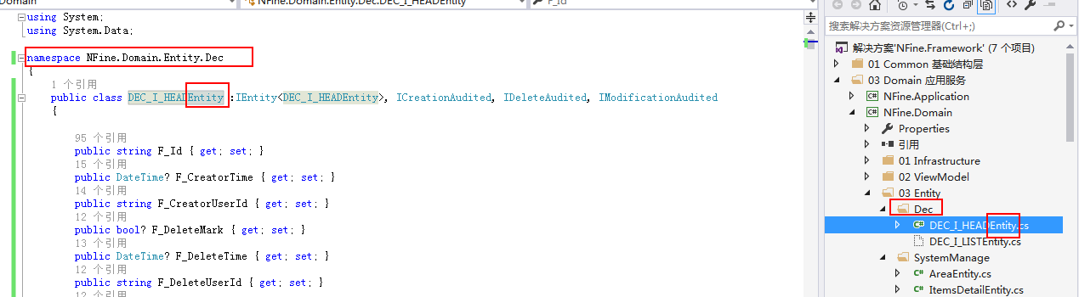

需实现几个接口: IEntity<DEC_I_HEADEntity>, ICreationAudited, IDeleteAudited, IModificationAudited ,并且以下截图中的字段必须添加 ,注意:F_Id varchar(50)是主键

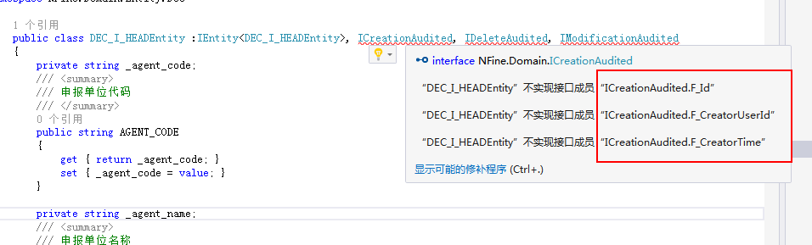

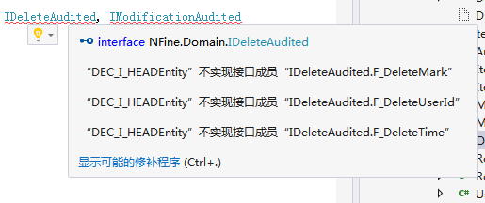

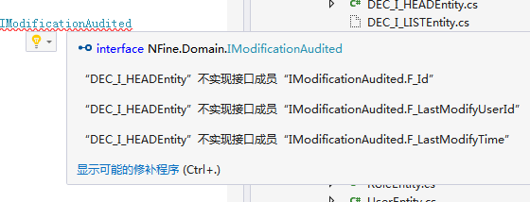

public string F_Id { get; set; } //主键GUID型

public DateTime? F_CreatorTime { get; set; }

public string F_CreatorUserId { get; set; }

public bool? F_DeleteMark { get; set; }

public DateTime? F_DeleteTime { get; set; }

public string F_DeleteUserId { get; set; }

public DateTime? F_LastModifyTime { get; set; }

public string F_LastModifyUserId { get; set; }

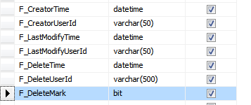

**2.添加Mapping**

路径 Domain\nfine.Mapping

**注意更改命名空间**

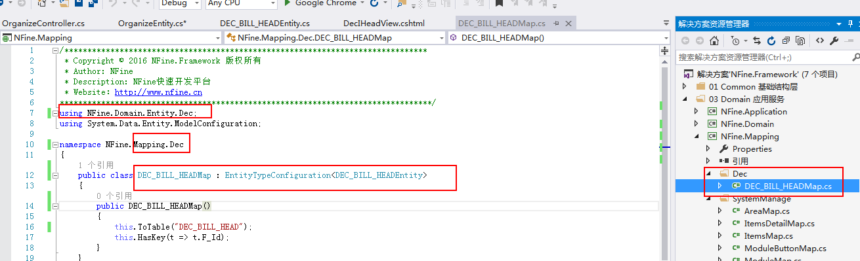

**3.创建接口**

**路径** Domain\**NFine.Domain\04 IRepository**

**注意更改命名空间**

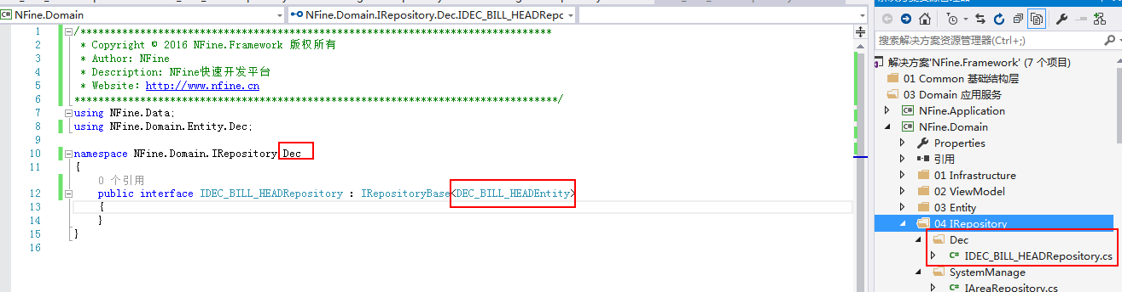

**4.创建接口对应的表仓库**

路径 Domain\NFine.Repository

实现指定对表有那些操作

其中增删改查 是依赖继承类RepositoryBase 实现的

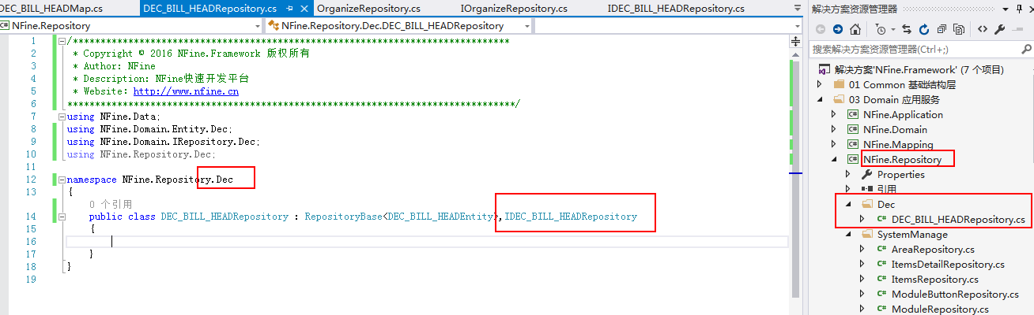

**5.具体操作类App**

路径 Domain\NFine.Application\Dec

注意命名空间

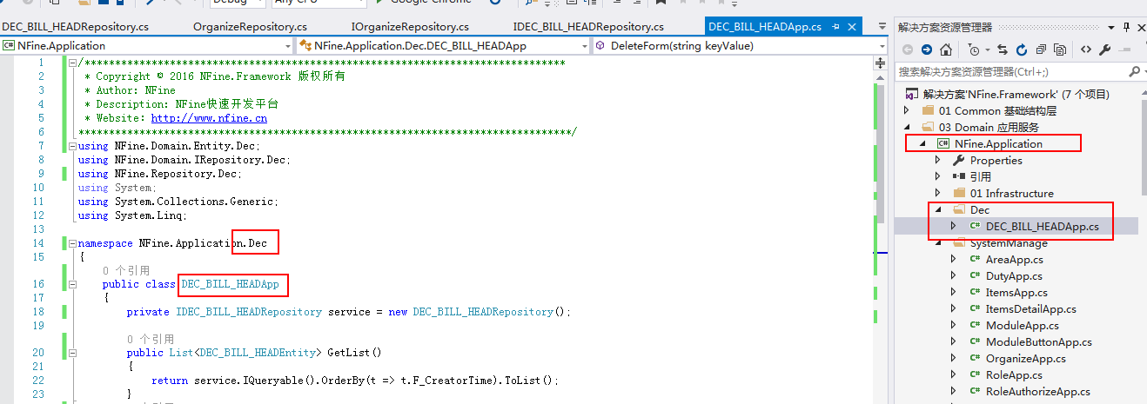

**6.建控制器和视图**

**6.1新建区域**

右键Area,选择添加,选择区域,新增一个区域:DecEntry

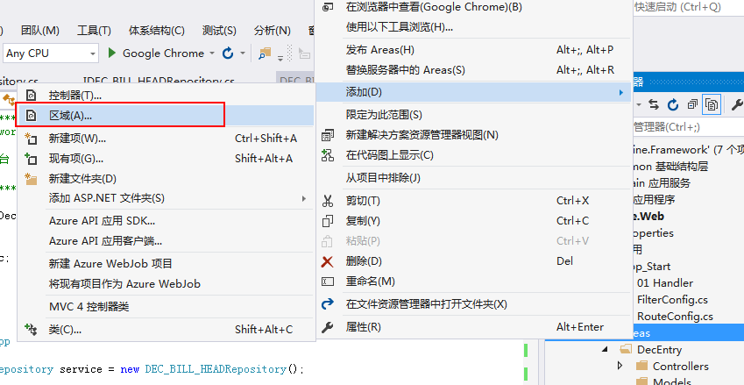

会自动生成如下文件:

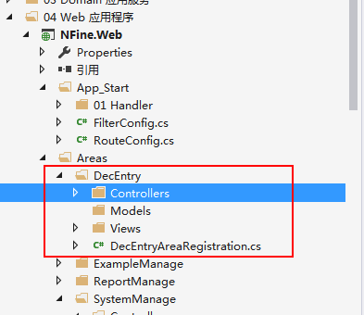

如调试时提示 缺少 System.Web.Optimization 请在项目中引用 System.Web.Optimization

**6.2添加控制器**

:**请务必不要右键直接添加,否则会出现无法预料的后果**,如果项目无法加载,一直提示Visual Stutio正忙等. 请按以下方式添加控制器:

**右键Controller文件夹,选择添加----新建项---选择控制器**

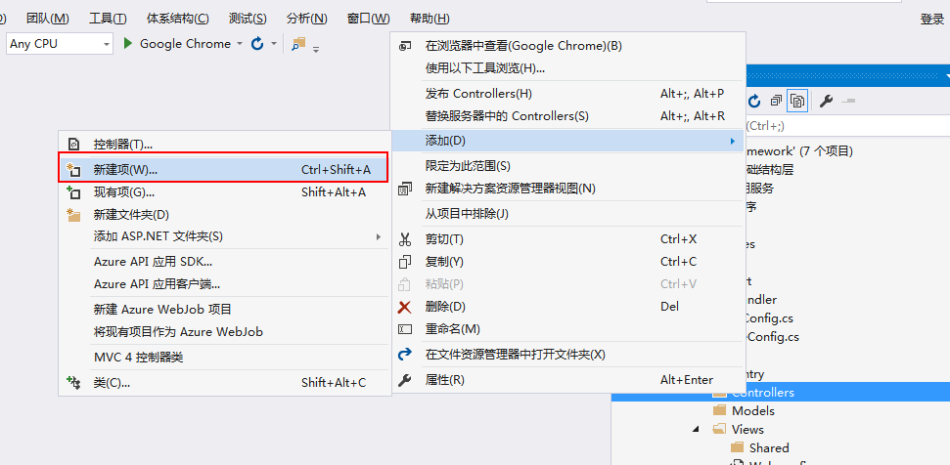

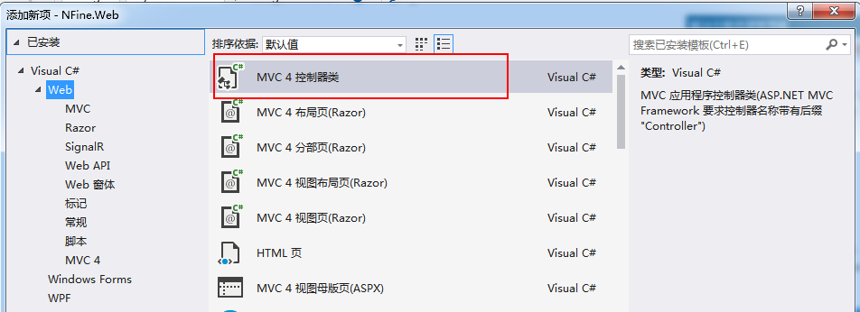

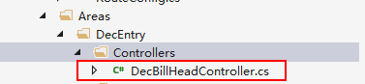

控制器需继承ControllerBase类, 并且将Index的名字改为控制器名称去掉Controller+Index,如控制器的名字是DecBillHeadController那对应的Index名字就是 DecBillHeadIndex, 这个名字与View的文件名必须一致

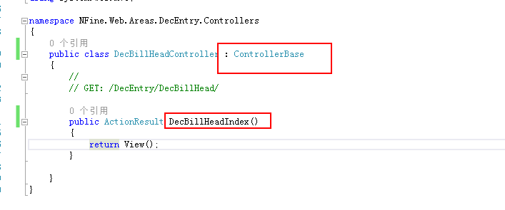

**6.3新建对应的View**

首先在DecEntry区域的View文件夹中新建一个子目录DecBillHead (即控制器名称去掉Controller)

右键此新增的文件夹,添加视图

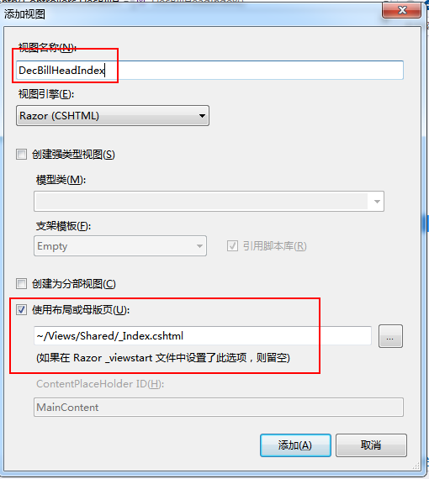

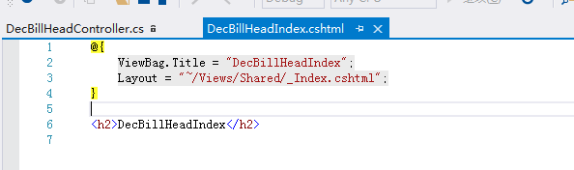

**6.4进入系统的 系统菜单模块,添加 页面路径**

例: /Decentry/DecBillHead/DecBillHeadIndex

/区域名/控制器去掉Controller/控制器中的Action名称

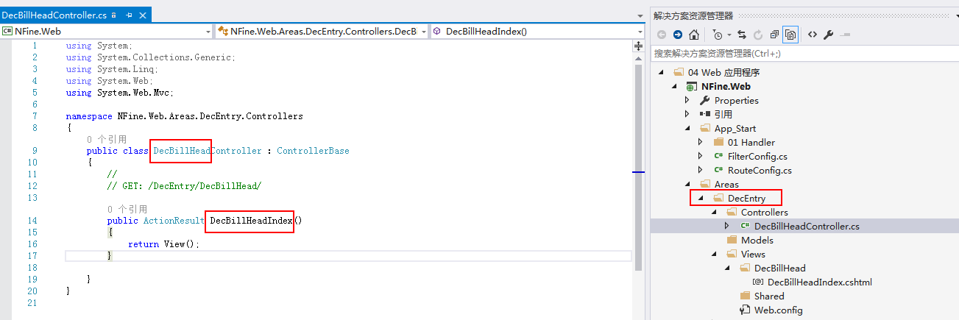

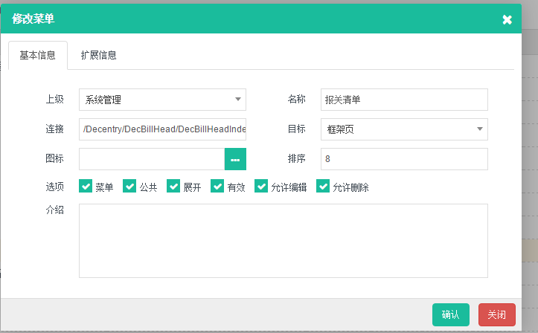

刷新页面后,

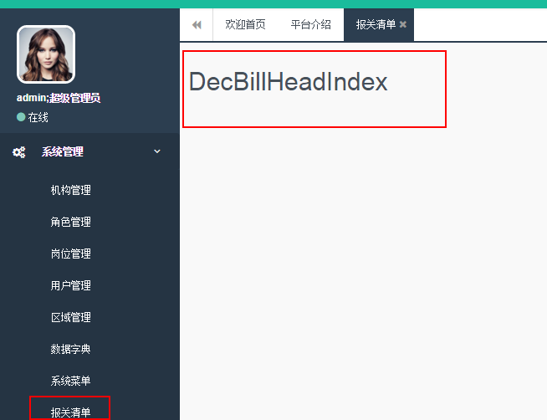

**7. 查询方法**

7.1 对于Grid中含扩展列的这玩意就算数据库没有这列也一定要赋值,不赋值前台不显示数据

